CỘNG HOÀ XÃ HỘI CHỦ NGHĨA VIỆT NAM
Độc lập - Tự do - Hạnh phúc

BÁO CÁO SÁNG KIẾN

1. Tên sáng kiến: Một số biện pháp giúp trẻ 5-6 tuổi tích cực, chủ động, sáng tạo trong các hoạt động ở trường mầm non
2. Mô tả bản chất của sáng kiến:
Ở trẻ em, việc phát huy tính tích cực, chủ động, sáng tạo trong mọi hoạt động là một điều rất quan trọng vì đó là điều kiện cần thiết giúp trẻ có khả năng xâm nhập, tìm hiểu, khám phá sự vật và hiện tượng xung quanh.
Cùng với yêu cầu tổ chức các hoạt động cho trẻ ở trường mầm non theo hướng giáo dục lấy trẻ làm trung tâm, các cháu phải tự giác phát huy tính tích cực, chủ động, sáng tạo của mình. Tuy nhiên, tính tích cực, chủ động, sáng tạo của trẻ không phải là thuộc tính sẵn có, mà nó chỉ được bộc phát khi có một động lực thúc đẩy. Ở lứa tuổi này, trẻ phần nào đã hình thành được ý thức nên khi hứng thú và tự tin vào bản thân sẽ chủ động tham gia các hoạt động tích cực và mạnh dạn thể hiện sự sáng tạo của mình.
Vậy làm thế nào để giúp trẻ phát huy được tính tích cực, chủ động, sáng tạo trong các hoạt động ở trường mầm non, đó là nhiệm vụ rất khó khăn của một giáo viên phụ trách nhóm lớp. Nhận thức được tầm quan trọng của tính tích cực, chủ động, sáng tạo trong các hoạt động, tôi đã luôn suy nghĩ làm thế nào để phát huy hơn nữa tính tích cực, chủ động, sáng tạo trong các hoạt động cho trẻ 5-6 tuổi trước khi trẻ rời môi trường mầm non, bước sang môi trường học tập đòi hỏi tính tự lập nhiều như trường tiểu học. Chính vì vậy, tôi đã lựa chọn đề tài “Một số biện pháp giúp trẻ 5-6 tuổi tích cực, chủ động, sáng tạo trong các hoạt động ở trường mầm non” để làm sáng kiến kinh nghiệm cho bản thân trong năm học này.
2.1. Các bước và cách thức thực hiện:
Giải pháp 1: Phát huy tính tích cực, chủ động, sáng tạo của trẻ thông qua việc tạo môi trường tốt nhất cho trẻ hoạt động.
Môi trường bao gồm môi trường vật chất và môi trường xã hội. Một môi trường tốt sẽ giúp củng cố và phát triển khả năng ở mỗi cá nhân. Ngược lại nếu trong một môi trường xấu sẽ có ảnh hưởng không tốt đến sự phát triển của các thuộc tính cá nhân và kìm hãm sự sáng tạo ở trẻ. Lứa tuổi trẻ 5-6 tuổi là lứa tuổi chịu rất nhiều ảnh hưởng, tác động từ môi trường bên ngoài, chính vì vậy việc tạo ra một môi trường hoạt động tích cực cho trẻ là một nhiệm vụ hết sức quan trọng và cần thiết đối với người giáo viên.
Trong nhiều năm học qua nhà trường đã từng bước xây dựng nhiều khu vui chơi ngoài trời cho trẻ như khu vui chơi phát triển vận động (cột bóng rổ, thang leo, sân bóng đá mini…) khu vực chơi với đồ chơi ngoài trời (cầu trượt, đu quay, bập bênh, nhà bóng…); khu vực sân chơi giao thông; khu vực trải nghiệm cát, nước, sỏi; khu vực cho trẻ trồng rau, trồng cây và chăm sóc cây cối, khu cổ tích; khu sân khấu ngoài trời…tạo sân chơi hết sức đa dạng cho trẻ. Khi được tham gia vui chơi cùng các bạn, được cùng nhau khám phá trải nghiệm sẽ tạo sự gần gũi, gắn kết giữ trẻ và bạn, đáp ứng được nhu cầu của trẻ về mặt tình cảm. Qua đó, tạo động lực giúp trẻ tự tin tham gia tích cực vào các hoạt động, mạnh dạn chia sẻ kinh nghiệm của bản thân, biết hợp tác chia sẻ với bạn khi chơi, phát huy được sự tích cực, chủ động của trẻ
Bên cạnh đó, bản thân cũng đã phối hợp cùng với chị em đồng nghiệp xây dựng rất nhiều góc chơi mở ngoài trời phù hợp với nhu cầu của trẻ và văn hoá địa phương,vô cùng hấp dẫn như: Khu mua sắm các mặt hàng gia dụng, thực phẩm, đồ lưu niệm; khu ẩm thực, giải trí; khu trò chơi học tập ngoài trời; vườn cổ tích; góc chơi với sỏi, thả bi… Ở các góc chơi này, tôi sử dụng các nguyên vật liệu phế thải do phụ huynh và học sinh đóng góp. Từ những sản phẩm tưởng chừng như đã bỏ đi, qua bàn tay của các cô giáo chúng trở thành những đồ chơi đẹp mắt và hấp dẫn, trẻ cũng trở nên hứng thú hơn với chính những nguyên liệu mà mình mang đến, từ đó sẽ thích thú, chủ động hơn khi chơi. Bên cạnh đó, khi khi tham gia chơi ở những góc này trẻ sẽ được thể hiện những kỹ năng như trao đổi, mua bán…. Đây là những kỹ năng hết sức cần thiết cho trẻ mầm non đặc biệt là trẻ 5-6 tuổi, đáp ứng được nhu cầu của trẻ.
Hình 1: trẻ hoạt động các khu vui chơi ngoài trời
Bên trong lớp học, tôi đã tạo nên một môi trường rộng rãi, thoáng mát với những đồ chơi màu sắc sinh động, nhân vật ngộ nghĩnh, được sắp xếp phù hợp, đẹp mắt, gần gũi, quen thuộc với cuộc sống hằng ngày của trẻ, luôn thay đổi để tạo ra sự hấp dẫn, mới lại đối với trẻ. Cùng với việc xây dựng các góc mở với nhiều đồ chơi cho trẻ hoạt động, tôi đặc biệt dành một mảng tường trống để trẻ được phát huy khả năng sáng tạo theo ý thích của mình. Khi không thích chơi ở những góc khác trẻ có thể đến đây vẽ viết ngệch ngoạt, in hình bàn tay hay thể hiện ý tưởng của mình bằng một sản phẩm nào đó… Đa số những đồ dùng đồ chơi trong lớp đều là sản phẩm của cô và trẻ. Những giờ rảnh rỗi lúc đón trẻ hoặc chờ trả trẻ, tôi thường cho trẻ xem các video về cách làm đồ chơi từ nguyên vật liệu tái chế. Qua đó tôi gợi ý trẻ nêu ý tưởng làm đồ chơi cùng cô, vận động phụ huynh thu gom nguyên vật liệu. Điều này khiến trẻ vô cùng thích thú khi được tự tay làm những sản phẩm tự tạo từ chính những nguyên vật liệu bỏ đi, kích thích trẻ nỗ lực suy nghĩ sáng tạo để thực hiện sản phẩm của mình. Chính sự thú vị khi được chơi những đồ chơi do mình làm ra sẽ góp phần thu hút trẻ tham gia tích cực vào hoạt động, biết quý trọng và giữ gìn đồ dùng đồ chơi.
Hình 2: Trẻ làm đồ chơi cùng cô
Cùng với việc xây dựng môi trường vật chất thì xây dựng môi trường không khí vui vẻ, thoải mái, đầy tình thương yêu lẫn nhau giữ cô và các cháu cũng ảnh hưởng trực tiếp đến tâm tư, nguyện vọng của trẻ. Môi trường giao tiếp thân thiện, cởi mở giữa cô với trẻ, giữa trẻ với trẻ và giữa trẻ với môi trường xung quanh sẽ tạo cơ hội cho trẻ được chia sẻ, giải bày tâm sự, nguyện vọng, mong ước của trẻ với cô, với bạn bè. Nhờ vậy mà cô hiểu trẻ hơn, trẻ hiểu nhanh hơn, hoạt động phối hợp nhịp nhàng hơn nên hiệu quả hoạt động cũng cao hơn, trẻ yêu trường, yêu lớp, thích đến trường nhiều hơn.
Giải pháp 2: Thực hiện có hiệu quả phhương pháp giáo dục “lấy trẻ làm trung tâm”, phát huy tính tích cực, chủ động, sáng tạo của cá nhân trẻ.

Trong nhiều năm qua, thực hiện theo sự chỉ đạo của nhà trường, bản thân có nhiều nỗ lực và thực hiện có hiệu quả việc tổ chức các hoạt động giáo dục theo hướng “lấy trẻ làm trung tâm”, chú trọng đến việc phát huy khả năng của từng cá nhân trẻ, tạo cơ hội cho trẻ tích cực, chủ động và thể hiện sự sáng tạo của mình qua các hoạt động tại lớp.

Có thể thấy, mỗi trẻ khác nhau về thể chất và tâm lý, đòi hỏi giáo viên phải hiểu trẻ, nắm được hứng thú, nhu cầu, trình độ, khả năng của từng trẻ trong lớp, trên cơ sở đó lựa chọn nội dung, phương pháp phù hợp với từng cá nhân trẻ. Ở lớp, tôi thường cho trẻ được học qua các việc thực tế được làm, qua khám phá tìm tòi, gây hứng thú trực tiếp cho trẻ bằng trải nghiệm, trẻ được quan sát, trải nghiệm trực tiếp, khuyến khích trẻ chủ động nói ra điều mà trẻ cảm nhận được về một đối tường hoặc sự việc nào đó, khuyến khích trẻ nói ra càng nhiều càng tốt. Tuy nhiên, tôi luôn chú ý động viên trẻ nêu lên ý kiến của cá nhân mình chứ không phải trả lời theo bạn, theo lớp vô tình trở thành thói quen xấu, tạo tính ỷ lại, thụ động ở trẻ. Ý kiến của trẻ có thể đầy đủ hoặc chưa đầy đủ, đúng hay chưa đúng không quan trọng mà chỉ cần trẻ dám nói ra và được nói ra, cô giáo sẽ là người động viên khuyến khích để trẻ cảm nhận được việc mình mạnh dạn trình bày là đúng đắn và đáng khen. Bên cạnh đó, tôi đặc biệt chú ý nhiều hơn và thường xuyên khuyến khích những trẻ rụt rè, nhút nhát đứng lên phát biểu ý kiến, trả lời các câu hỏi của cô. Nhờ đó, tôi đã tạo được sự mạnh dạn tự tin cho trẻ, kích thích trẻ tham gia tích cực và nỗ lực suy nghĩ để thể hiện khả năng bản thân.

Nắm bắt được nhu cầu và mong muốn của trẻ, trong quá trình tổ chức các hoạt động giáo dục tại lớp tôi thường tổ chức các hoạt động trải nghiệm, thực hành hoặc các thí nghiệm vui cho trẻ tham gia. Khi tham gia vào các hoạt động này trẻ, tôi thường đặt ra các câu hỏi và các tình huống trong suốt tiến trình tổ chức. Điều này làm trẻ phải luôn tích cực tư duy để thực hiện nhiệm vụ và trả lời những câu hỏi của cô.

Ví dụ: Khi tổ chức cho trẻ tham gia thực hành trồng cây cùng cô, cô sẽ giao nhiệm vụ cho trẻ làm sao để lấy được cây ra khỏi bầu giống mà không bị bể đất; trước khi trồng cây chúng ta phải làm gì? Con hãy giúp cô mang nước tưới những luống rau này nhưng chú ý đừng tưới mạnh quá rau sẽ bị trôi gốc đó nhé… Chính những tình huống và những nhiệm vụ của giáo viên đặt ra sẽ thu hút trẻ chú ý tham gia vào hoạt động, dần hình thành cho trẻ sự nhạy bén, tự tin, tích cưc, chủ động và sáng tạo để tìm ra hướng giải quyết, phán đoán cho vấn đề.
Giải pháp 3: Tăng cường sử dụng các yếu tố chơi và trò chơi trong quá trình hoạt động nhằm phát huy tính tích cực, chủ động, sáng tạo của trẻ.

Đối với trẻ mầm non, hoạt động vui chơi chiếm vai trò chủ đạo trong hoạt động của trẻ ở trường. Trẻ mầm non “học bằng chơi, chơi mà học”, qua hoạt động vui chơi trẻ nhận thức được thế giới xung quanh, qua vui chơi trẻ được thể hiện tính tích cực, chủ động và sáng tạo của bản thân mình.

Chính vì trẻ học thông qua chơi, nên việc thường xuyên đem lại những trò chơi mới mẻ, thu hút sự hứng thú tham gia của trẻ là điều hết sức quan trọng. Qua các trò chơi phải đòi hỏi ở trẻ sự tư duy, tích cực hoạt động mới có thể hoàn thành nhiệm vụ chơi. Trong quá trình chơi, trẻ phải biết giao lưu, phối hợp, cùng nhau hoạt động nhóm, tăng cường vận dụng tư duy suy nghĩ của bản thân để thực hiện trò chơi.

Bên cạnh đó, sự chủ động sáng tạo của trẻ còn được phát triển khi trẻ tham gia vào các hoạt động chơi như chơi ở các góc (bán hàng, làm bác sĩ…); chăm sóc vườn thiên nhiên…
Ví dụ 1: Trong hoạt động góc, khi chơi đóng vai bác sĩ khám bệnh cho bệnh nhân, trẻ sẽ phải biết được thái độ của bác sĩ đối với bệnh nhân, biết dùng tai nghe để khám bệnh cho mọi người, biết được cách khám bệnh, các dụng cụ cần thiết cho bác sĩ, biết được một số bệnh thường gặp dễ bị mắc phải và từ đó đòi hỏi trẻ phải tích cực, chủ động thì mới đảm nhận được vai chơi của mình.
Hình 3: Trẻ đóng vai bác sĩ, y tá
Ví dụ 2: Thông qua hoạt động góc, ở góc phân vai, chơi làm người bán hàng. Trẻ được cô giáo hướng dẫn cách giao tiếp giữa người mua và người bán. Người bán thì phải chào hỏi đầy đủ, mời khách mua hàng, khi nhận tiền phải cảm ơn. Người mua thì phải hỏi giá cả, khi hỏi cũng phải sử dụng câu trọn vẹn, như thế mới là người lịch sự. Từ đó, trẻ sẽ có kỹ năng giao tiếp phù hợp trong cuộc sống, tạo nên sự tự tin, mạnh dạn và chủ động ở trẻ hơn.
Hình 4: Trẻ đóng vai bán hàng và người mua hàng

Đối với những trò chơi ngoài trời cũng phải đảm bảo phù hợp với nhu cầu về khả năng và hứng thú của trẻ, không nặng nề, áp đặt trẻ. Tuỳ mỗi hoạt động mà lựa chọn trò chơi và cách tổ chức khác nhau. Một yêu cầu quan trọng khi tổ chức các trò chơi cho trẻ là trẻ phải hoàn toàn được chơi theo ý thích, được thể hiện chính mình khi tham gia các trò chơi. Trong quá trình tổ chức trò chơi, tôi còn khuyến khích trẻ giải quyết nhiệm vụ chơi bằng cách đưa ra điều kiện cho trẻ như “bạn nào (đội nào) hoàn thành trò chơi thì sẽ được tuyên dương trước lớp hoặc sẽ được tặng một món quà”…nhằm tạo cho trẻ sự thích thú, hưng phấn khi tham gia trò chơi.
Ngoài ra, tôi còn thường xuyên thay đổi và làm nhiều góc chơi mở giúp trẻ tích cực hơn phát triển tư duy, sáng tạo cho trẻ.
Hình 5:Tạo nhiều góc mở cho trẻ sáng tạo
Trong quá trình trẻ chơi, tôi tăng dần độ khó của trò chơi và tình huống chơi, làm phức tạp hoá luật chơi, nội dung chơi, hành động chơi, đưa ra trò chơi mới. Ví dụ: Để hình thành kỹ năng phân loại đối tượng theo những dấu hiệu đặc trưng, cho trẻ chơi trò chơi “hãy xếp nhanh thành nhóm”. Khi trẻ đã chơi thành thạo trò chơi này, ta tổ chức cho trẻ chơi trò chơi mới.
Tạo môi trường trò chơi thích hợp, không gian chơi rộng rãi, đảm bảo an toàn, đồ chơi phù hợp với từng loại hoạt động của trẻ và gợi ý cho trẻ chơi. Thiết lập không khí tự do, thoải mái, không gò bó, ép buộc trong quá trình chơi, phát huy tính chủ động, độc lập của trẻ, luôn đảm bảo vai trò chủ đạo của trẻ trong khi chơi. Tăng cường sử dụng yếu tố thi đua giữa các tổ, nhóm, cá nhân.
Giải pháp 4. Tuyên truyền phối hợp với gia đình nhằm phát huy tính tích cực, chủ động và sáng tạo ở trẻ.
Trong công tác chăm sóc giáo dục trẻ, sự kết hợp giữa nhà trường, gia đình, xã hội là hết sức quan trọng bởi ngoài thời gian đến trường thì quá trình trẻ ở nhà cùng gia đình cũng tác động rất nhiều đến sự phát triển của trẻ. Vì vậy công tác tuyên truyên truyền phối hợp với phụ huynh là một trong những nhiệm vụ không thể thiếu góp phần vào sự thành công của quá trình chăm sóc giáo dục trẻ. Tuy nhiên, trong 2 năm gần đây, do ảnh hưởng và diễn biến phức tạp của dịch bệnh Covid 19, công tác tuyên truyền, phối hợp giữa nhà trường và gia đình cũng bị ảnh hưởng và có phần hạn chế so với những năm học trước.
Trước thực tế đó, bản thân tôi đã có nhiều nỗ lực trong việc tạo mối liên hệ giữa giáo viên với phụ huynh. Tôi đã thực hiện có hiệu quả công tác tuyên truyền qua nhóm zalo lớp, đây là một phương tiện truyền thông hết sức hữu ích. Thông qua nhóm zalo này tôi tuyên truyền với phụ huynh về cách chăm sóc và giáo dục trẻ, không chiều chuộng và bao bọc trẻ thái quá, cần cho trẻ tự mình làm một số công việc phù hợp với khả năng của trẻ. Để trẻ tự nêu lên ý tưởng, ý kiến trong gia đình trên cơ sở ba mẹ, người lớn là người sẽ giải thích và chốt lại ý kiến đúng, khuyến khích trẻ khi trẻ có ý kiến sáng tạo.
Hằng ngày, tôi thường quay lại các hoạt động của trẻ ở trường và gửi cho phụ huynh qua nhóm zalo để phụ huynh nắm được các những hoạt động mà trẻ được tham gia và quan trọng hơn nữa, qua các video phụ huynh sẽ thấy được sự tích cực, chủ động, sáng tạo của trẻ khi tham gia vào các hoạt động ở trường để từ đó thuyết phục phụ huynh cùng phối hợp với giáo viên trong việc tạo môi trường cho trẻ hoạt động, tạo niềm tin để phụ huynh đưa trẻ đến lớp chuyên cần.
Bên cạnh đó, đối với những ngày trẻ nghỉ dịch ở nhà, tôi đã thực hiện thiết lập những video bài dạy, hướng dẫn các trò chơi đơn giản tại nhà, khuyến khích phụ huynh tham gia cùng với trẻ để phát triển tính tích cực, hứng thú cho trẻ. Chia sẻ đến phụ huynh về những kinh nghiệm chăm sóc trẻ trong thời gian bị ốm mà tôi sưu tầm được. Tạo sự gần gũi giữa nhà trường và gia đình, giúp trẻ nhanh khỏe để đến trường.
Có thể thấy, nhờ thực hiện tốt công tác tuyên truyền với phụ huynh mà công tác giáo dục ở lớp tôi đạt kết quả rất tốt. Đa số trẻ đều có nề nếp khi tham gia vào các hoạt động, tập trung chú ý, tích cực chủ động và tư duy, sáng tạo. Nhờ vậy mà kết quả đánh giá sự phát triển của trẻ ở lớp tôi luôn đạt ở mức cao, bản thân tôi được phụ huynh tin yêu, tạo được uy tín trong đồng nghiệp.
2.2. Phân tích tình trạng của giải pháp đã biết:
Trong quá trình tổ chức thực hiện Chương trình GDMN, giáo viên được nhà trường chỉ đạo rất chặt chẽ trong việc thực hiện phương pháp giáo dục “Lấy trẻ làm trung tâm”. Những nội dung, đề tài được thực hiện tại lớp đều phù hợp với khả năng và nhu cầu của trẻ, trẻ có nề nếp trong học tập, giáo viên nắm vững phương pháp tổ chức của các hoạt động, kết quả các hoạt động đạt từ mức Khá trở lên đạt 80 %. Tuy nhiên, một trong những tồn tại của giáo viên ở hầu hết các hoạt động là chưa phát huy được tính tích cực, chủ động và sáng tạo của trẻ hoặc có nhưng còn rất ít. Trẻ răm rắp làm theo yêu cầu của cô với thái độ sợ sai, sợ không đúng yêu cầu của cô chứ chưa thể hiện khả năng thực sự của bản thân.
Là một giáo viên, bản thân tôi có nhiều trăn trở trước tồn tại hạn chế này. Nhìn nhận lại cả quá trình thực hiện nhiệm vụ của mình và của chị em đồng nghiệp, tôi nhận thấy rằng nguyên nhân của việc chưa phát huy được tính tích cực, chủ động và sáng tạo ở trẻ là do giáo viên chưa tạo được môi trường thực sự hứng thú cho trẻ hoạt động; ít chú ý đến việc phát huy khả năng của cá nhân trẻ; quá trình tổ chức còn nặng nề về kiến thức, ít chú ý đến yếu tố lồng ghép các trò chơi nhằm tạo hứng thú cho trẻ; công tác tuyên truyền phối hợp với phụ huynh về nội dung này cũng ít được quan tâm.
Kết quả đầu năm khảo sát ở trẻ:
TT | Nội dung | Kết quả
TT | Nội dung | Số trẻ | Tỷ lệ
1 | Trẻ thích thú chủ động tiếp xúc, khám phá tìm hiểu các đối tượng gần gũi xung quanh | 16/30 | 53%
2 | Trẻ chủ động, tích cực thực hiện nhiệm vụ được giao hay tự chọn. | 15/30 | 50%
3 | Trẻ sử dụng thao tác tư duy như phân tích, tổng hợp, so sánh, phân loại... vào nhận thức của mình để hoàn thành công việc được tốt. | 13/30 | 43%

2.3. Nêu nội dung đã cải tiến, sáng tạo để khắc phục những nhược điểm của giải pháp đã biết:
Từ thực tế trên, với khả năng và kinh nghiệm công tác của bản thân tôi đã tìm tòi, nghiên cứu các giải pháp nhằm nâng cao hiệu quả trong công tác giúp trẻ 5-6 phát huy được tính tích cực, chủ động, sáng tạo trong hoạt động ở trường mầm non và đã mạnh dạn áp dụng tại lớp. Bao gồm các giải pháp sau:
- Phát huy tính tích cực, chủ động, sáng tạo của trẻ thông qua việc tạo môi trường tốt nhất cho trẻ hoạt động
- Thực hiện có hiệu quả phương pháp giáo dục “lấy trẻ làm trung tâm”, luôn chú ý phát huy khả năng của từng cá nhân trẻ.
- Tăng cường sử dụng các yếu tố chơi và trò chơi trong quá trình hoạt động nhằm phát huy tính tích cực, chủ động, sáng tạo của trẻ.
- Thực hiện tốt công tác tuyên truyền phối hợp với phụ huynh trong quá trình chăm sóc giáo dục trẻ.
2.4. Khả năng áp dụng của sáng kiến:
Sáng kiến kinh nghiệm “Một số biện pháp giúp trẻ 5-6 tuổi tích cực, chủ động, sáng tạo trong các hoạt động ở trường mầm non” được áp dụng thành công tại tất cả các lớp mẫu giáo Lớn trong trường mầm non Đại Phong và có thể áp dụng trong các cơ sở giáo dục mầm non khác.
2.5. Các điều kiện cần thiết để áp dụng sáng kiến:
2.5. Đánh giá lợi ích thu được hoặc dự kiến có thể thu được do áp dụng sáng kiến theo ý kiến của tác giả và theo ý kiến của tổ chức, cá nhân đã tham gia áp dụng sáng kiến lần đầu, kể cả áp dụng thử:
2.5.1. Đánh giá lợi ích thu được do áp dụng sáng kiến:
* Đối với trẻ:
Sau thời gian áp dụng các biện pháp trên, nhờ vào sự cố gắng của bản thân, sự hợp tác với các bậc phụ huynh, cùng với sự giúp đỡ của nhà trường, cho đến nay kết quả thể hiện trên trẻ của lớp tôi có nhiều chuyển biến rõ rệt hơn nhiều so với đầu năm. Qua các hoạt động, tôi luôn tạo được cho trẻ sự hứng thú chú ý tích cực tham gia vào các hoạt động. Trẻ phát triển trí tưởng tượng, năng động, mạnh dạn, tự tin, nhanh nhẹn, có thói quen lao động tự phục vụ, chủ động hơn trong mọi hoạt động, trong giao tiếp, trong ứng xử với bạn bè, cô giáo…Biết cách giải quyết khác nhau cho cùng một sự việc hay cùng một vấn đề, biết so sánh và rút ra sự giống nhau giữa các sự vật, biết suy luận, phán đoán và thử nghiệm. Tự nêu lên ý tưởng của mình trong các hoạt động, luôn tự khám phá, tìm tòi dưới sự quản lý, bao quát của cô.
Sự tích cực, chủ động, sáng tạo của trẻ phát triển rõ rệt. Cụ thể, qua khảo sát cuối năm cho kết quả như sau:
TT | Nội dung đánh giá | Kết quả đạt được  so với đầu năm
TT | Nội dung đánh giá | Chất lượng  đầu năm | Thời điểm hiện tại
1 | Trẻ thích thú chủ động tiếp xúc, khám phá tìm hiểu các đối tượng gần gũi xung quanh | 53% | 94%
2 | Trẻ chủ động, tích cực thực hiện nhiệm vụ được giao hay tự chọn. | 50% | 91%
3 | Trẻ sử dụng thao tác tư duy như phân tích, tổng hợp, so sánh, phân loại... vào nhận thức của mình để hoàn thành công việc được tốt. | 43% | 88%

* Đối với phụ huynh: Phụ huynh cũng có nhiều chuyển biến. Ba mẹ luôn coi trọng trẻ và tích cực tham gia vào các hoạt động giáo dục trẻ ở nhà trường. Có thói quen liên kết chặt chẽ với cô giáo thông qua nhiều hình thức trong việc dạy trẻ các kỹ năng, phát huy tính tích cực, chủ động, sáng tạo cho trẻ
Giao tiếp giữa ba mẹ và con cái tốt hơn, đa số cha mẹ không còn la mắng trẻ, thay đổi cách rèn kỹ năng cho trẻ, phân việc cho trẻ, không chiều chuộng, bao bọc trẻ như trước.
* Đối với giáo viên: Sáng kiến này đã được áp dụng ở các lớp mẫu giáo Lớn trong trường Mầm non Đại Phong năm học 2022-2023. Bản thân tôi học hỏi và rút ra được bài học kinh nghiệm trong công tác chăm sóc, giáo dục trẻ. Thành công của sáng kiến cũng chính là cái đích mà bản thân tôi cũng như các đồng nghiệp hướng đến trong quá trình thực hiện nhiệm vụ của mình.
2.5.2. Đánh giá lợi ích thu được hoặc dự kiến có thể thu được do áp dụng sáng kiến theo ý kiến của tổ chức, cá nhân đã tham gia áp dụng sáng kiến lần đầu, kể cả áp dụng thử:
Các giải pháp trên đã được các giáo viên lớp 5 tuổi trong trường áp dụng và mang lại hiệu quả trên trẻ ở các lớp.
3. Những thông tin cần được bảo mật: Không
4. Các điều kiện cần thiết để áp dụng sáng kiến:
- Tài liệu hướng dẫn tổ chức các hoạt động giáo dục cho trẻ theo phương pháp lấy trẻ làm trung tâm.
- Nguyên vật liệu phế thải để trẻ sử dụng làm đồ dùng, đồ chơi.
- Tham gia các buổi tập huấn, chuyên đề của trường bạn để học hỏi những cái hay, cái mới về phát huy tính tích cực, chủ động, sáng tạo cho trẻ thông qua các hoạt động.
- Nghiên cứu tài liệu trên Internet về các biện pháp giúp trẻ mạnh dạn, tự tin, phát huy tính tích cực chủ động và sáng tạo của trẻ.
3. Danh sách những thành viên đã tham gia áp dụng thử hoặc áp dụng sáng kiến lần đầu:

TT | Họ và tên | Ngày tháng năm sinh | Nơi công tác | Chức danh | Trình độ chuyên môn | Nội dung công việc hỗ trợ
1 | Nguyễn Thị Hoàng Anh | 14/05/1993 | Trường MN Đại Phong | GV | Cao đẳng | Phát huy tính tích cực, chủ động, sáng tạo cho trẻ trong các hoạt động.
2 | Nguyễn Thị Hằng | 1993 | Trường MN Đại Phong | GV | Đại học | Phát huy tính tích cực, chủ động, sáng tạo cho trẻ trong các hoạt động.
3 | Phạm Thị Lan | 02/01/1989 | Trường MN Đại Phong | GV | Đại học | Phát huy tính tích cực, chủ động, sáng tạo cho trẻ trong các hoạt động.
4 | Võ Thị Thắm | 08/06/1985 | Trường MN Đại Phong | GV | Đại học | Phát huy tính tích cực, chủ động, sáng tạo cho trẻ trong các hoạt động.

4. Hồ sơ kèm theo:
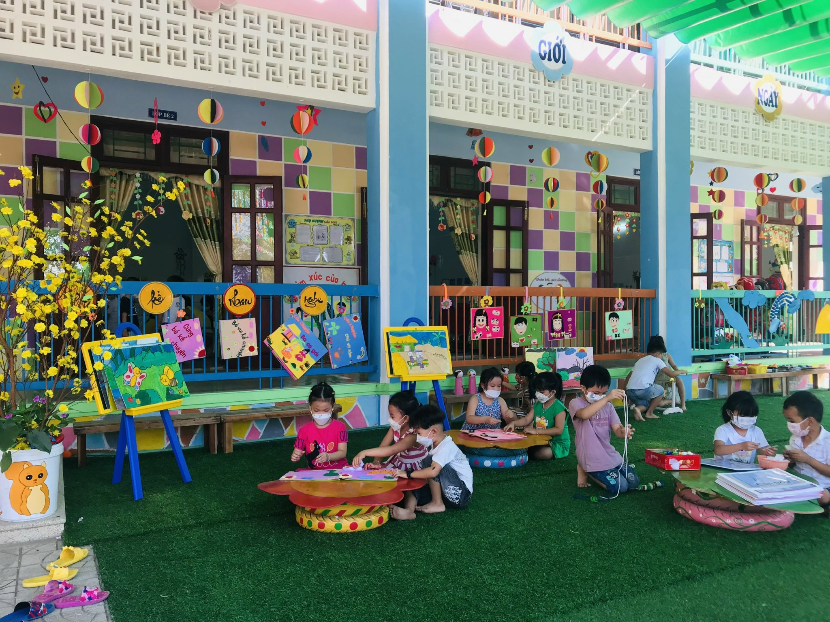
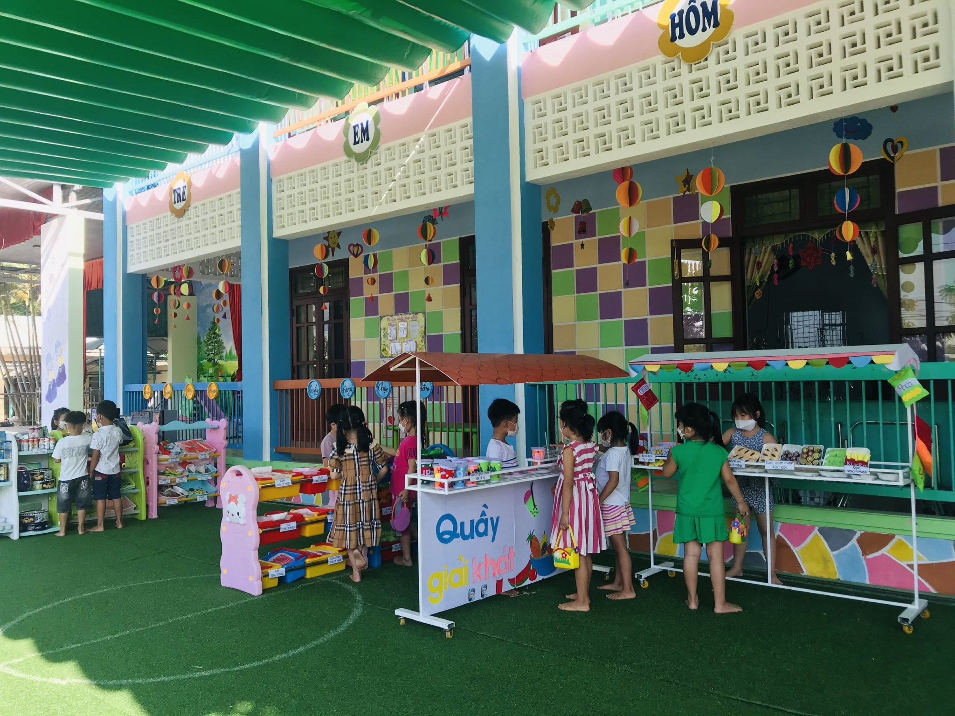
Hình 1: Trẻ hoạt động ở các khu ngoài trời

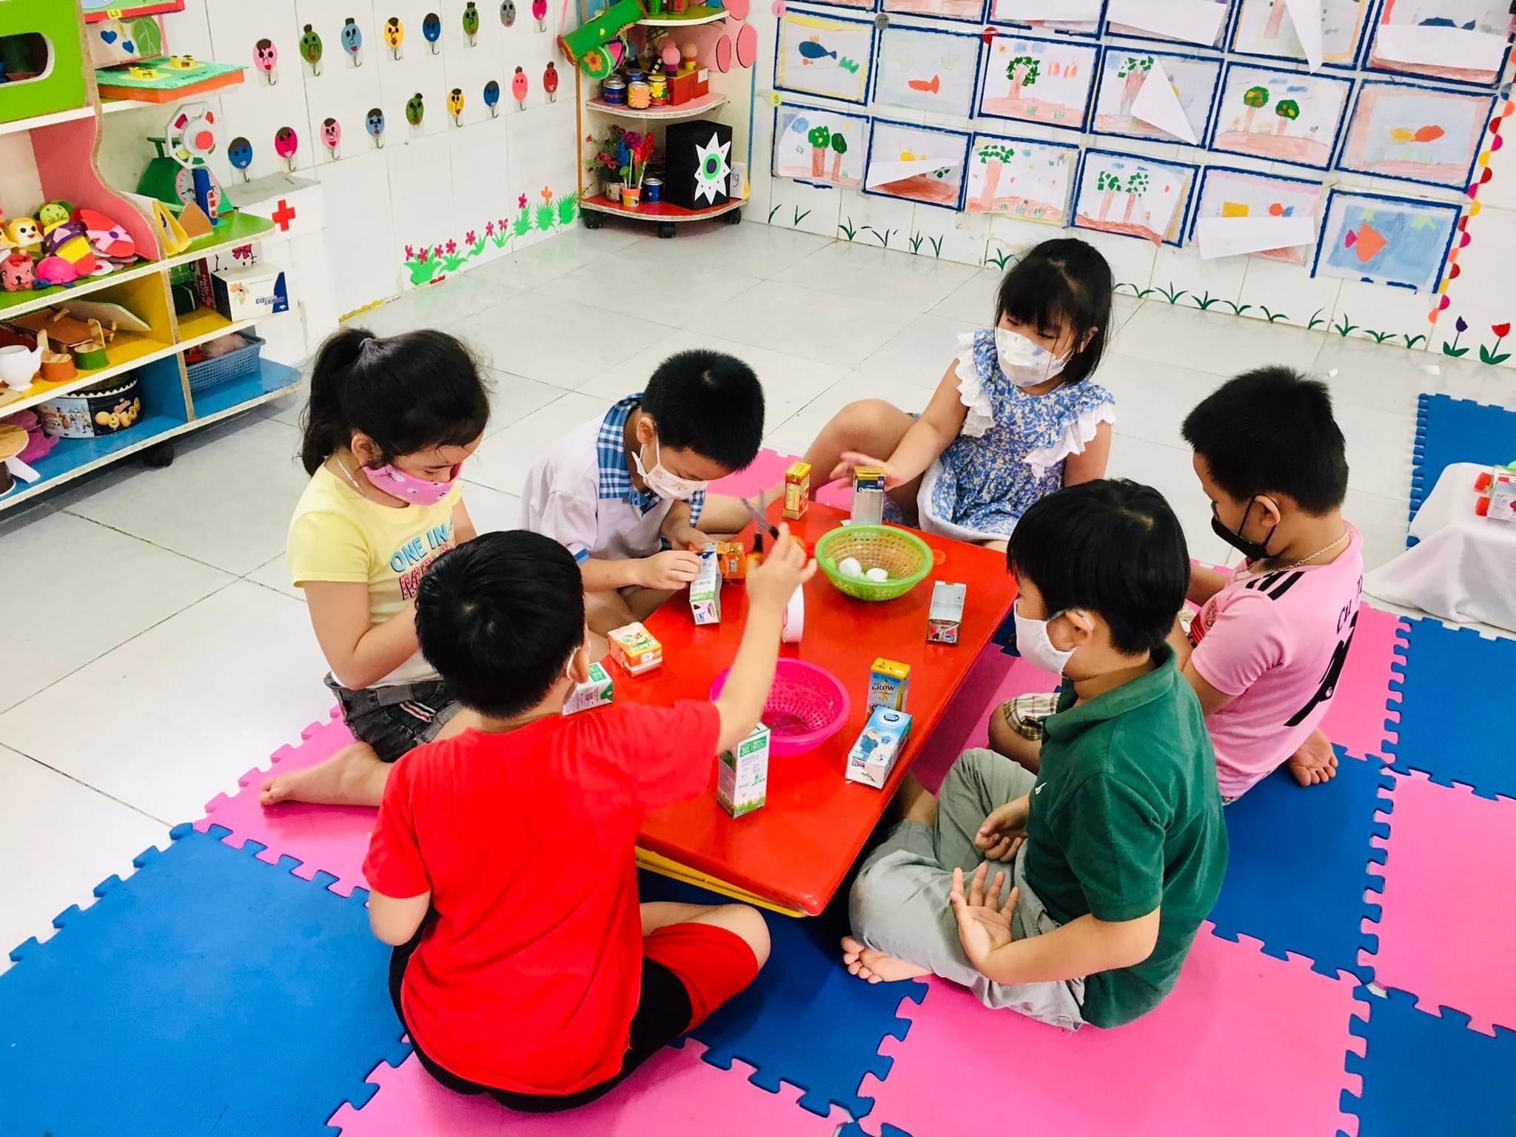

Hình 2: Trẻ làm đồ chơi từ nguyên vật liệu phế thải

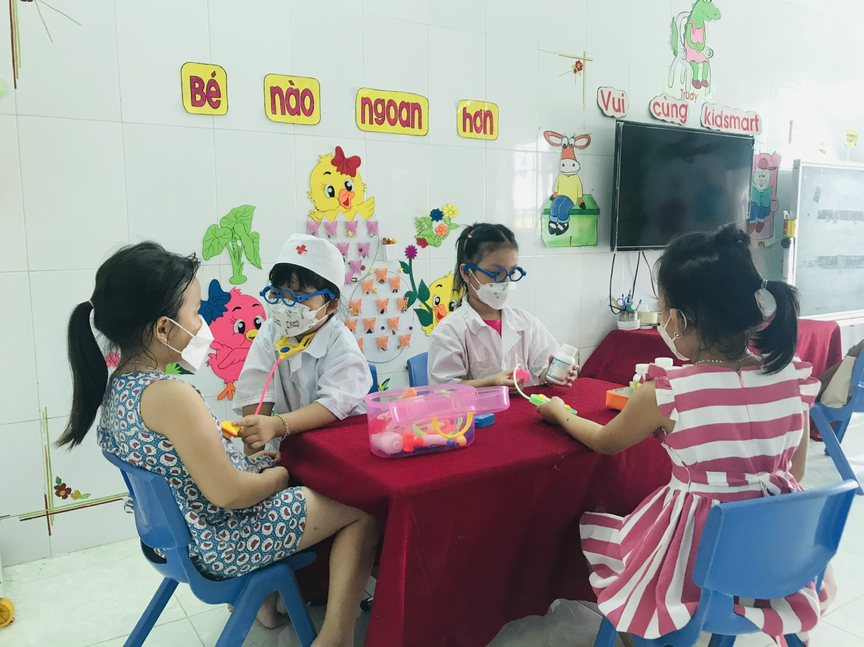

Hình 3: Bé chơi đóng vai bác sĩ

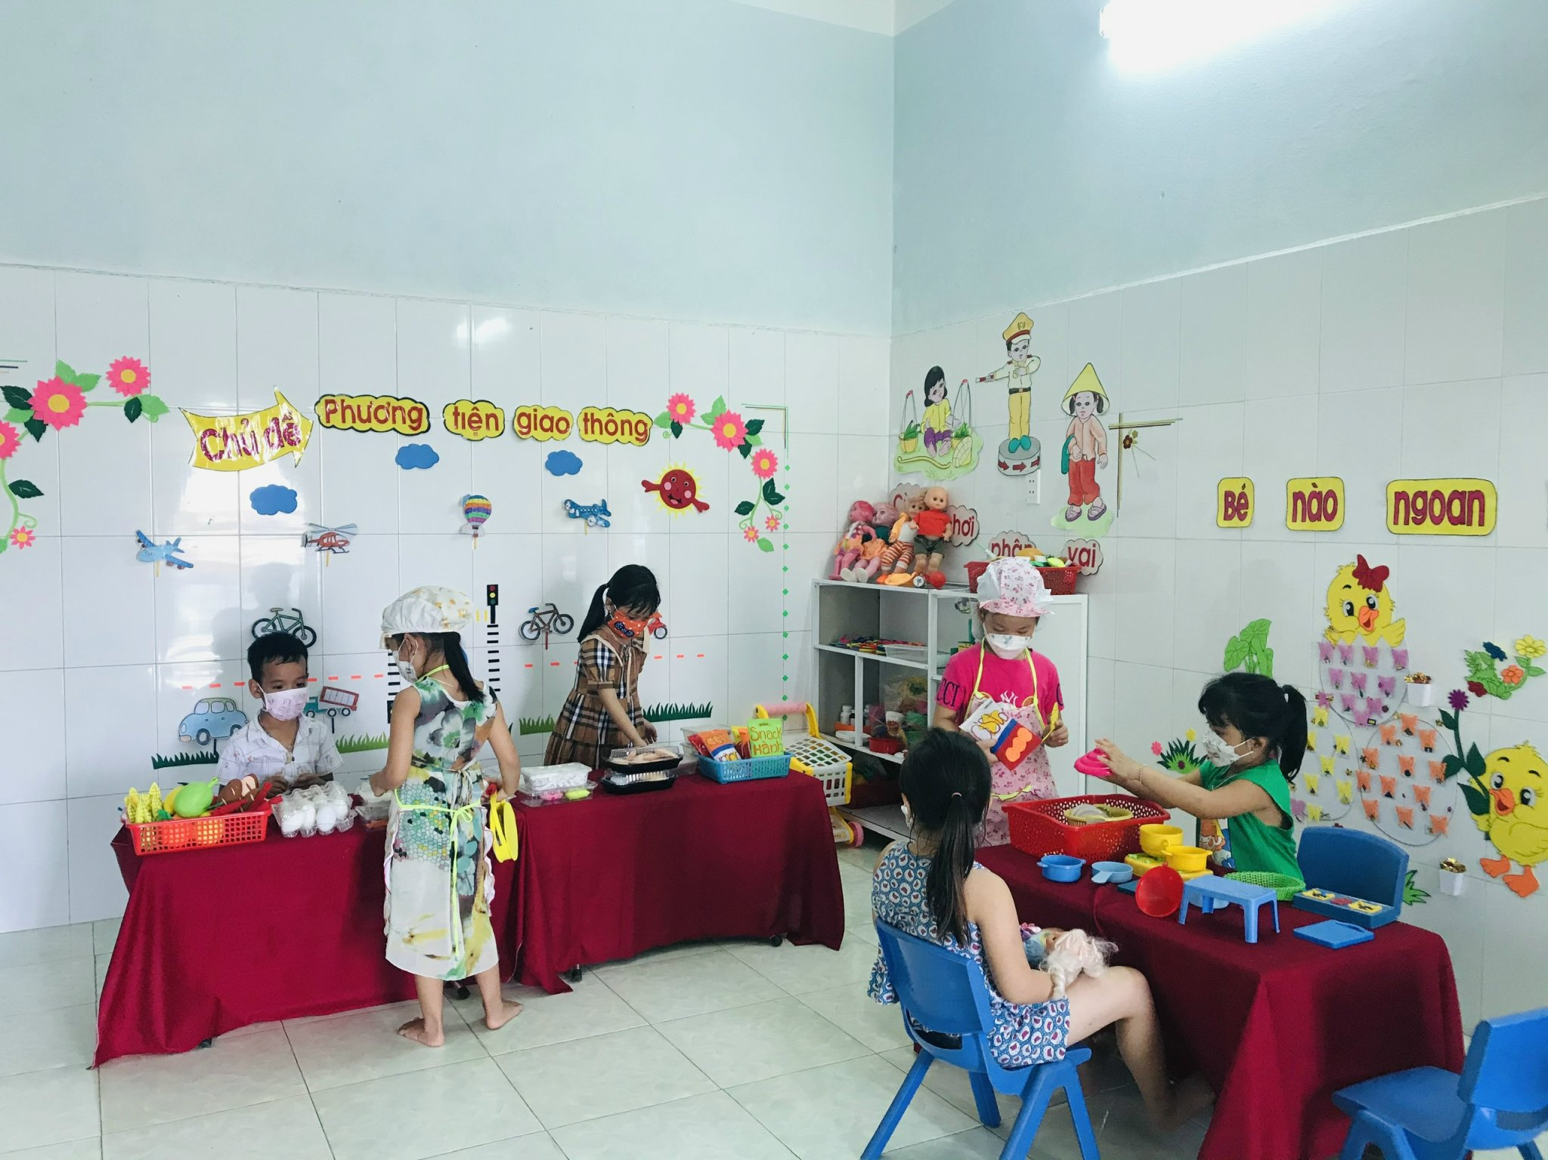

Hình 4: Bé chơi phân vai bán hàng

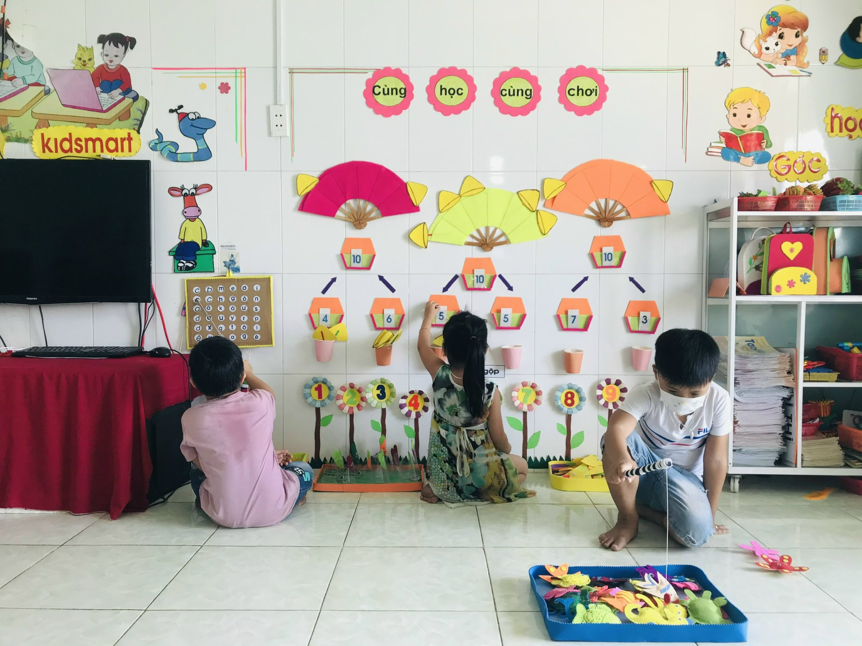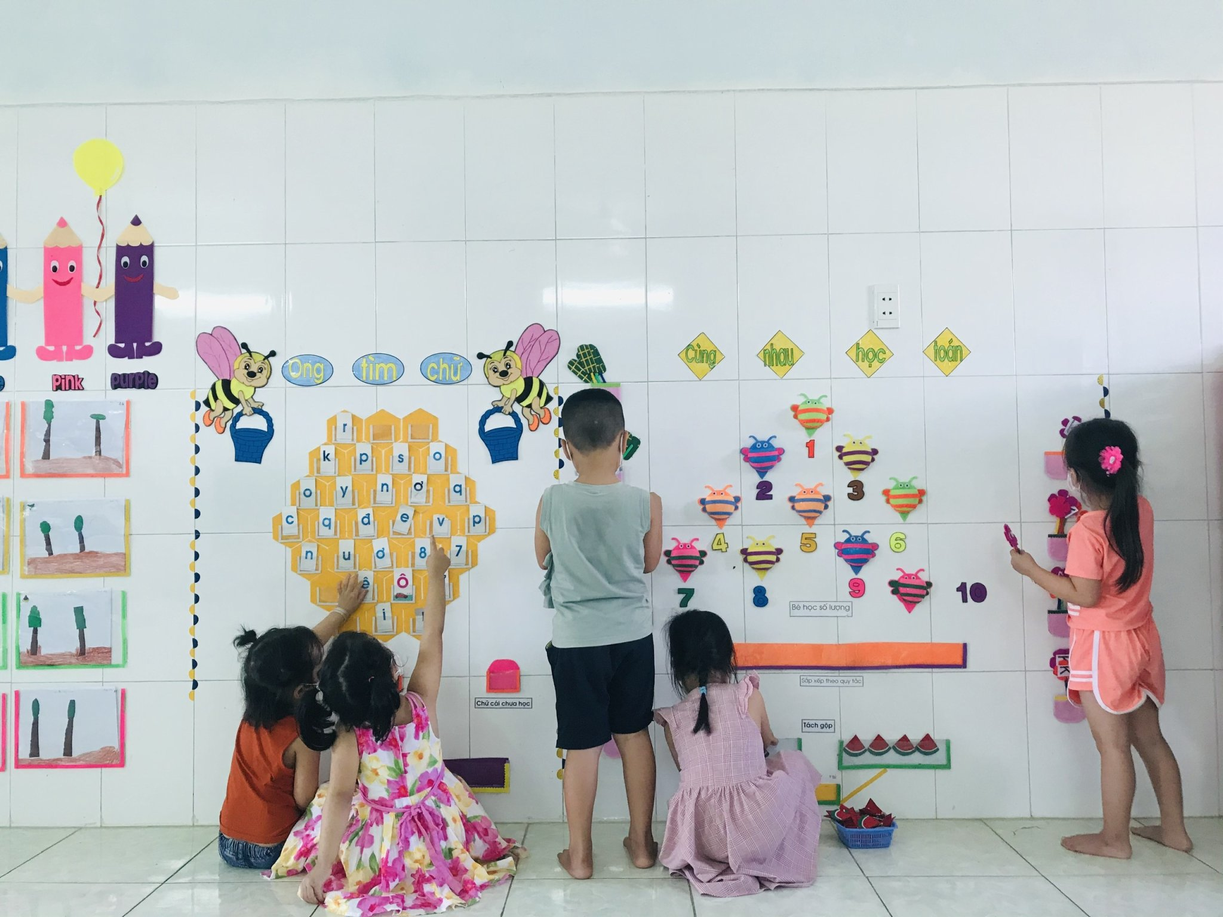

Hình 5: Tạo nhiều góc mở cho trẻ hoạt động

